Эмболизирующий материал Embozene и Embozene Tandem
Embozene состоит из гелевого пластичного гидрофильного ядра и уникального, не имеющего аналогов в мире поверхностного покрытия Polyzene™-F, которое представляет собой биосовместимый, неразрушающийся полимер с высокой аффинностью к белкам, обладает противовоспалительной, антитромбогенной активностью. | Polyzene™-F  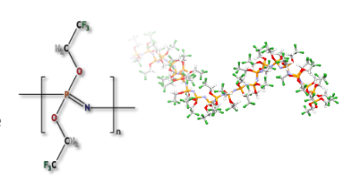  Гидрогелевое ядро  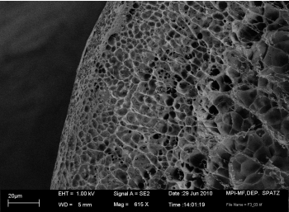
Embozene имееют широкий диапазон точно калиброванных размеров (в отличие от конкурентов) - 40, 75, 100, 250, 400, 500, 700, 900, 1100, 1300 микрон. 95% Микросфер находятся в пределах дисперсии указанного размера, что дает максимальную уверенность при выполнении точечной, целенаправленной эмболизации, предотвращая проксимальную эмболизацию. | 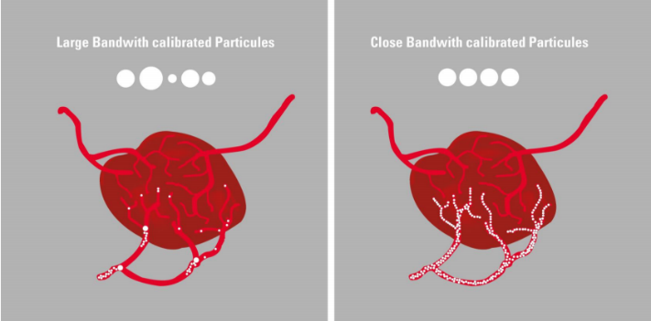  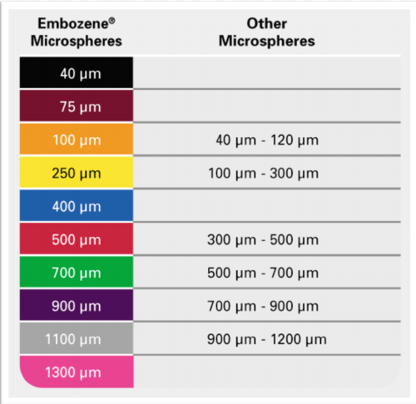
Точная калибровка частиц обеспечивает большее количество микросфер на 1 мл препарата - от 1 200 000 до 17 000 000 (40микрон) в зависимости от размера микросфер, в отличие от конкурентов, у которых данные показатели находятся в диапазоне от 300 000 до 600 000 частиц/мл. Чем больше микросфер в 1мл, тем больше площадь стабильного гемостаза. | 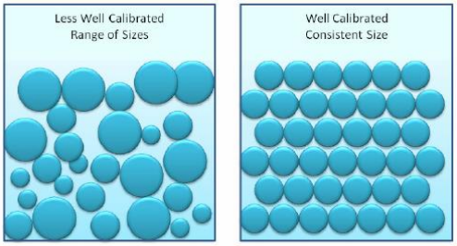
Embozen обладают максимальной упругостью (35%) среди аналогов, позволяющей сжиматься при прохождении через катетор и принимать первоначальную форму и объем, что позволяет избежать разрушение микросфер при прохождении через микрокатетер и облегчает введение препарата. | 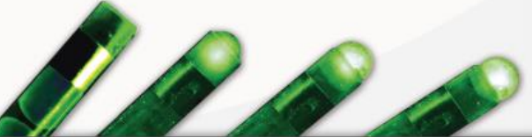
Удобная цветовая идентификация размеров особенно актуальна при использовании разных размеров за одну процедуру. | 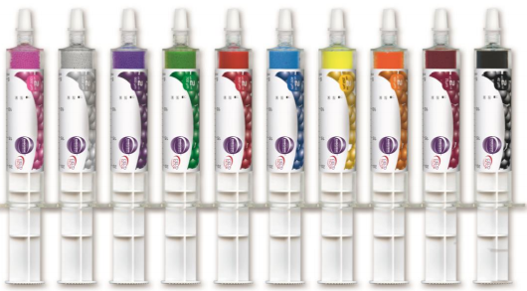
Высокая стабильность готовой суспензии при смешивание позволяет врачу сосредоточить свое внимание на проведении процедуры, а не контролировать гомогенность суспензии в шприце. | 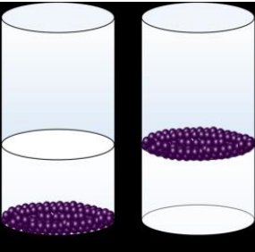  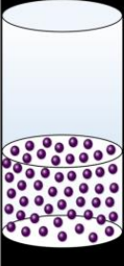  Embozen Аналоги
Нагружаемые микросферы Embozene Tandem для доставки лекарственного препарата, размерами 40, 75, 100 мкм – 2 ,0 мл шприц, обладают высокой адсорбционной способностью (50 мг иринотекана или доксорубицина на один миллилитр микросфер, в отличие от аналогов - 37,5 мг/мл препарата), увеличиваются после нагрузки препаратом всего на 5% от исходного диаметра ( аналоги изменяет форму до 30%), и длительным периодом высвобождения цитостатических препаратов в опухоли (в 5-8% медленнее, чем у аналогов). Embozene Tandem могут быть использованы с наибольшим спектром цитостатических препаратов. | 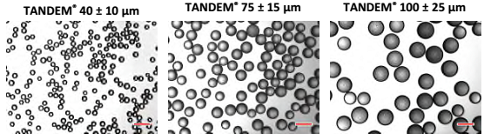  Embozene Tandem  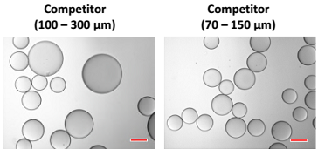  Аналоги

Туганбеков Т.У., Шаназаров Н.А., Малаев Н.Б. ХИМИОЭМБОЛИЗАЦИЯ НАСЫЩАЕМЫМИ МИКРОСФЕРАМИ В ЛЕЧЕНИИ ЗЛОКАЧЕСТВЕННЫХ НОВООБРАЗОВАНИЙ ПЕЧЕНИ.

Выбор эмболизирующего материала: Чрескатетерная эмболизация сосудов опухоли может быть достигнута путем использования различных эмболизирующих агентов: желатиновая губка, микросферы на основе крахмала или поливинилалкоголя и частицы коллагена. Некоторые эмболизационные агенты, такие как поливинилалкоголь не подвергаются биологическому разложению. В настоящее время разрабатываются новые виды эмболизационных матриалов с высокой степенью абсорбции, способные абсорбировать химиопрепарат, а затем в течение определенного времени выделять его в опухоли, обеспечивая полное прекращение кровоснабжения злокачественного новообразования. В данное время в мире широко используют насыщаемые микросферы – HepaSphere, DC Bead и Embozene Tandem.
HepaSphere - биосовместимые, гидрофильные, не рассасывающиеся. микросферы, сделаны они из смеси акрилата натрия и поливинилалкаголя. Размеры частиц точно калиброваны и в сухом состоянии составляют 25 мг и 50 мг во флаконе, совместимы с большинством имеющихся в настоящее время микрокатетеров. Сухие микрочастицы HepaSphere поставляются в диапазоне размеров 30-60, 50-100, 100-150 и 150-200 мкм. Исследования in vitro показали, что диаметры частиц в ионной контрастной среде увеличиваются примерно в 2 -3 раза чем исходный диаметр в сухом состоянии и их размер в 4 раза больше в сыворотке крови человека. Кроме того, эти частицы, учитывая большее расширение в сыворотке крови человека, способны изменить морфологию просвета сосуда. В сравнительном анализе in vitro DC Beads после нагрузки доксорубицином сохранили свою сферическую форму в течение всего срока исследования, тогда как Hepaspheres показали менее однородную структуру и после высвобождения доксорубицина, были найдены деформированные и дефрагментированные частицы. Так же было выявлено что находясь в физиологическом растворе в течение 1 недели микросферы DC Bead имеют более устойчивую структуру и более длительное высвобождение доксорубицина чем Hepaspheres. DC Beads 27 ± 2% и Hepasphere 18 ± 7% соотвественно, что говорит о полноценности и силе ионных взаимодействий, больше выраженных у DC Beads. В свою очередь микросферы нагруженные иринотеканом показали более быстрое высвобождение препарата, что указывает на слабость ионных взаимодействий у обоих видов микросфер с иринотеканом. Хотя в исследовании, проведенном Grosso M, было показано, что химиоэмболизация с использованием HepaSphere хорошо переносится и связана с удовлетворительным ответом опухоли. Микросферы DC Bead представляют собой микросферы, состоящие из поливинилалкоголя (ПВА), имеющими сферическую форму и гидрофильную поверхность, что препятствует их слипанию. Микросферы DCBead производятся в нескольких размерах 100-300, 300-500, 500-700 и 700-900 мкм, что позволяет легко подобрать микросферы в соответствии с диаметром просвета сосуда в месте окклюзии и провести несколько процедур одному пациенту. При этом микросферы медленно и полностью высвобождают препарат в целевых зонах, что позволяет сделать эмболизацию максимально эффективной. Размер DC Bead подбирается с учетом анатомии сосудов. Для селективной химиоэмболизации многие авторы рекомендуют использовать наименьшие размеры, в частности 100-300 мкм.
Embozene Tandem - это биосовместимые, не рассасывающиеся, точно калиброванные, сферические, гидрогелевые микросферы. Покрытые неорганическим перфторированного полимера диапазоном. Для химиоэмболизации Embozene Tandem доступны в трех размерах и используются в основном 40-100 мкм. Микросферы Embozene Tandem могут быть загружены как доксорубицином так и иринотеканом, причем скорость нагружаемости и количество носимого в единицу объема препарата выше чем у других производителей микросфер. Ряд исследований проводимых с использованием микросфер от 40 мкм, с лекарственным покрытием пришли к выводу, что более мелкие диаметры микросфер являлись более целесообразными к применению, так как они достигали более дистальной эмболизации, тем более был выражен терапевтический эффект. Использование материала диаметром меньше 100 мкм, позволяет провести эмболизацию конечных ветвей печеночной артерии и дает возможность предотвратить развитие артериального коллатерального кровоснабжения опухоли в будущем. Применение микросфер меньшего диаметра , основано на том, что они способны проникать в более мелкие артериальные сосуды и вызывать эмболизацию дистального русла . Теоретически подбор микросфер определенного диаметра может обеспечить полную эмболизацию сосудов меньшего диаметра. Ранние исследования в естественных условиях на моделях печени крыс и свиней показали, что оптимальный диаметр частиц по должен быть 40-100 мкм. Это еще раз подтвердили исследования in vitro Dinca с соавторами, которые провели исследования на печени свиней и показали, что меньший диаметр частиц достигает более дистальной эмболизации [33] по сравнению с крупными.

Рисунок 8.Этапы химиоэмболизации. Ангиографическая картина до-и после. 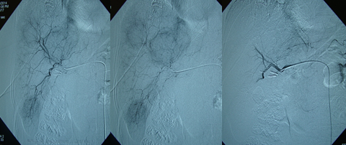

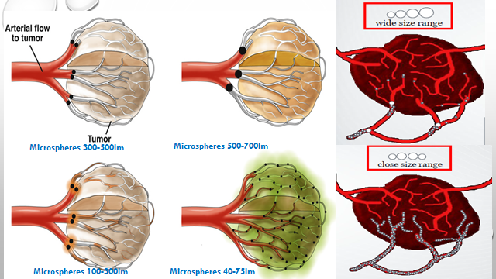
Рисунок 9. Выбор диаметра микросфер для химиоэмболизации

Использование же микрочастиц меньше чем 40 мкм по размеру, способно достичь гораздо меньших по диаметру сосудов, но может привести к повреждению здоровой ткани печени, в том числе желчных протоков и могут способствовать нецелевой эмболизации легких. Это необходимо учитывать при проведении химиоэмболизации, при выявлении крупных внутрипеченочных артериопортальных, артериовенозных, а так же печеночно-легочных шунтов. При их наличии следует иметь ввиду риск попадания цитостатиков и эмболов в воротную вену, легочную артерию или системную циркуляцию во время лечебных процедур с вытекающей отсюда клинической картиной. С другой стороны размеры частиц более 900 мкм, могут вызвать закупорку катетера, а так же более проксимальную эмболизацию крупных ветвей. За счет чего на много снижается терапевтический эффект процедуры. Одним из вариантов рефлюкса, как правило, являются крупные частицы, которые сразу же, закупоривают более проксимальные сосудистые бассейны, что увеличивает риск рефлюкса и нецелевой эмболизации. Поэтому предпочтительней использовать точно калиброванные частицы одного размера. Если общее число частиц вводимых селективно превышает целевую область эмболизации, это так же может привести к рефлюксу в здоровые участки печени. Использование калиброванных частиц одного размера увеличивается во всем мире, что та же дает возможность выбора в соответствии с размерами целевых сосудов. Определенную роль в результатах химиоэмболизации играют типы кровоснабжения первичных и метастатических опухолей печени, что оказывает влияние на эффективность и результаты лечения. Эффективность и прогноз процедуры зависит от анатомических особенностей кровоснабжения печени и непосредственно опухолевого узла. Нормальная паренхима печени имеет двойное кровоснабжение, которое она получает из воротной вены 60%- 70% и из печеночной артерии 20%- 30%. Кровоснабжение же опухолевых узлов в основной массе осуществляется из ветвей печеночной артерии, а так же получают коллатеральное кровоснабжение из близлежащих сосудистых бассейнов. Учитывая, что основное питание опухоли артериальное, позволяет нам селективно вводить химиопрепарат с микросферами непосредственно в очаг, тем самым уменьшая его токсическое воздействие на здоровые клетки печени. Результатом селективного введения химиопрепаратов в область поражения, может служить, снижение системного токсического эффекта, длительного сохранения высокой концентрации препарата непосредственно в очаге опухоли за счет воздействия химиопрепарата, выделяемого из эмболов, а также повреждения опухоли и развития в ней очагов ишемического некроза. Ангиографическая картина при гепатоцеллюлярном раке зависит от типа роста опухоли. При узловом варианте, как правило определяются один или несколько дочерних узлов-округлых гиперваскулярных очагов с большим количеством хаотично расположенных, гистологически измененных сосудов с множеством артериовенозных шунтов, имеющих капсулу, с наличием опухолевых сосудов (симптом «озер» и «лужиц») и в паренхиматозной фазе опухолевого пятна. При массивном типе роста форма новообразования чаще неправильная. При диффузном типе опухоль нередко имеет пониженную или смешанную васкуляризацию. Ангиографическая картина рака цирроза складывается как из симптомов гепатоцелюлярного рака, так и цирротического процесса в виде деформации и обеднения артериального рисунка. При холангиокарциноме васкуляризация пониженная или смешанная со смещением и деформацией артериальных ветвей.
Первичные злокачественные опухоли печени характеризуются высокой васкуляризацией и развитой сетью анастомозов, сосудистый рисунок представлен крупными патологическими сосудами, с нарушенным кровотоком. Ангиографическая картина метастазов в печень зависит от объема поражения. К гиперваскулярным метастазам по данным различных авторов относят: злокачественный карциноид и другие гормонпродуцирующие опухоли, меланомы, рак почки, поджелудочной железы, яичников. К гиповаскулярным относят метастазы рака легкого, молочной железы, желудка. Метастазы колоректального рака, как правило имеют смешанную или пониженную васкуляризацию. При ограниченных поражениях печени следует стремиться к селективности воздействия с целью наименьшего повреждения неизмененной паренхимы. Однако в работе Takayasu К. показано, что даже при макроскопически полном некрозе опухолевого узла в его периферии сохраняются жизнеспособные опухолевые клетки. Это объясняется тем, что периферические отделы опухоли получают дополнительное коллатеральное кровоснабжение за счет других бассейнов, питающих прилежащие к опухоли участки печеночной паренхимы, а также внутриорганные коллатерали из соседних органов. Поэтому селективное воздействие должно захватывать несколько больший объем, чем тот который оценивается ангиографически. Вместе с тем селективность воздействия путем использования наименьших размеров микросфер позволяет получить удовлетворительные результаты лечения, выражающиеся в ишемическом некрозе опухоли и уменьшении постэмболизационного синдрома. Шпак С.А. отметил в своих исследованиях, что при гиперваскулярном типе ГЦР преобладает артериальный тип кровоснабжения. Метастазы в печень имеют как гиперваскулярное так и гиповаскулярное кровоснабжение, как отмечают авторы кровоснабжение метастатических опухолей более 3 мм диаметром на 95 % является артериальным. Насыщаемость и изменение диаметра эмболов после нагрузки препаратом тоже отличается у разных производителей. HepaSphere после нагрузки препаратом расширяются до четырех раз при этом изменяя диаметр и форму, тем самым не достигая целевой эмболизации. Cristina S. с соавторами сравнили фармакокинетику и высвобождение эпирубицина в сыворотке крови у пациентов с гепатоцеллюлярным раком, после химиоэмболизации двумя видами сфер DC Bead и HepaSphere. Исследование показало, что ранний фармакокинетический профиль эпирубицина после высвобождения был похожим в обоих группах. При этом отдаленные результаты и выживаемость не учитывались в этом исследовании. Что дает возможность полагать, что оба вида могут одинаково использоваться при лечении рака печени. Стремление создать насыщаемые микросферы, отвечающие высоким потребностям в лечении рака и метастазов печени, натолкнули на мысль создания точно калиброванных микросфер. Одними из таких являются Embozene Tandem плотно калиброванные микросферы диаметром 40,75 и100мкм соответственно. С возможностью насыщения одинаково 50 мг иринотекана или доксорубицина на один миллилитр микросфер с высокой эффективностью и скоростью загрузки. DC Bead же могут загрузить всего 37,5 мг/мл препарата. Время насыщения так же играет большую роль и важность предварительной подготовки. Время нагрузки препарата у Embozene Tandem 30 минут для иринотекана и 60 минут для доксорубицина. В то время как DC Bead насыщается иринотеканом до 120 минут и 60 минут доксорубицином соответственно. В отличие от других насыщаемых микросфер Embozene Tandem, сохраняют стабильность, свою сферическую форму и объем после нагрузки увеличиваясь при этом всего на 5% от исходного диаметра, тогда как DC Bead изменяет форму до 30%. Сохранение стабильной сферической формы и диаметра, способствует более глубокому проникновение в периферические кровеносные сосуды опухоли, с высоким терапевтическим эффектом[55].Как показывают исследования in vivo DC Bead оказывают свой терапевтический эффект путем высвобождения 89% доксорубицина в течение 90 дней. Высвобождение иринотекана происходит на 8-10% быстрее, DC Bead (100–300 мкм) и DC Bead M1(70–150 мкм) в не зависимости от размера показывают одинаковую скорость достижения пиковых значений в плазме крови и высвобождения химиопрепарата . Скорость высвобождения химиопрепарата нагруженного на Embozene Tandem в 5-8% медленнее, что достигается в результате более глубокой эмболизации сосудов опухоли, снижая тем самым системный эффект химиопрепарата.
Подводя итог можно сказать, что качество эмболизации на прямую зависит от варианта ангиоархитектоники ЗНО и соответственно выбора диаметра микросфер. Исследование Ли с соавт. показали, что только диаметры меньше 100 мкр. могут проникать глубоко в микрососудистое русло опухоли.
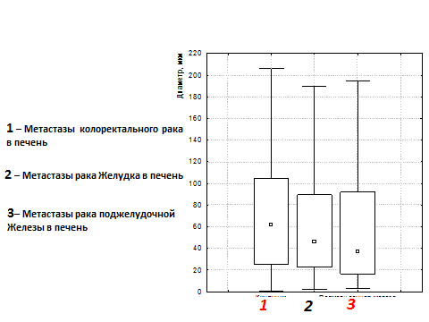
Рисунок 10. Диаграмма размахов средних значений диаметров кровеносных сосудов в метастатических новообразованиях в печень.

She H.L с соавторами в эксперименте in vivo показали, что насыщаемые микросферы 40 мкм повышают эффективность химиоэмболизации чем использование более крупных частиц. Nikfarjam с соавторами проведя гистологическое исследование с электронной микроскопией показал, что диаметр сосудов опухоли равен от 10мкм до 140мкм.И это создает больше возможностей использования мелких калиброванных микросфер по сравнению с простой химиоэболизацией маслом . Селективность и глубина проникновения микросфер к центру и медленное высвобождение препарата уменьшают системную и локальную токсичность доксорубицина. Это дает более объективный ответ опухоли на лечение за счет более выраженной ишемии и некроза ЗНО печени.Таким образом, артериальная анатомия печени весьма разнообразна и имеет очень важное значение при различных видах эндоваскулярных вмешательств, таких как диагностическая ангиография, ХЭПА, радиоэмболизация, эмболизация сосудов с целью остановки внутрипеченочных кровотечений, а также при имплантации инфузионных систем.

